# 物理总复习笔记 许成阳

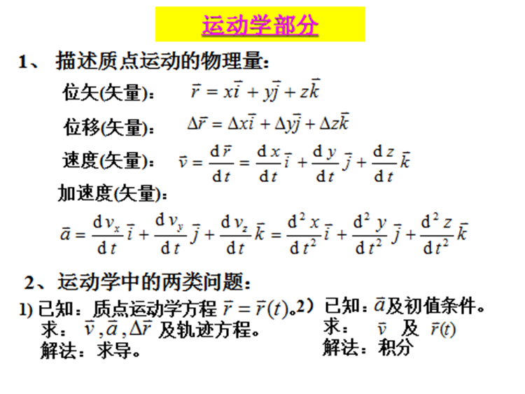

**例1.7 一质点沿*x*轴运动，其加速度****，式中*k*为正常数，设*t*=0时，*x*=0，**

1. **求v和*x*作为 *t* 的函数的表示式； （2）求v作为*x*函数的表示式。**

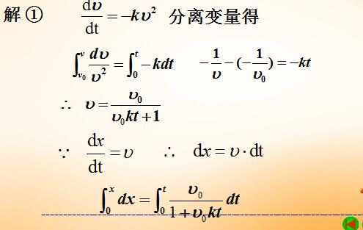

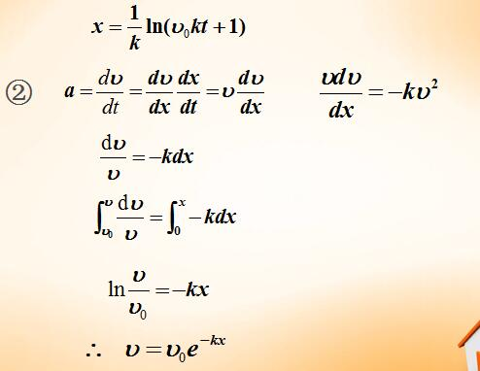

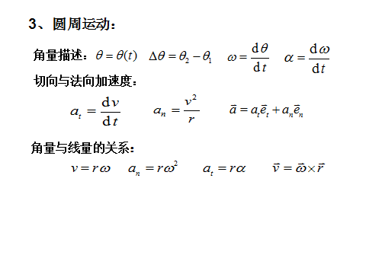

速度反映位置随时间的变化 

加速度反映速度随时间的变化 

类比定义角速度反映角度随时间的变化 

角加速度反映角速度随时间的变化 

1. 一质点沿半径为1 m的圆周运动，它通过的弧长*s*按*s*＝*t*＋2*t*2的规律变化.问它在2 s末的速率、切向加速度和法向加速度各是多少？

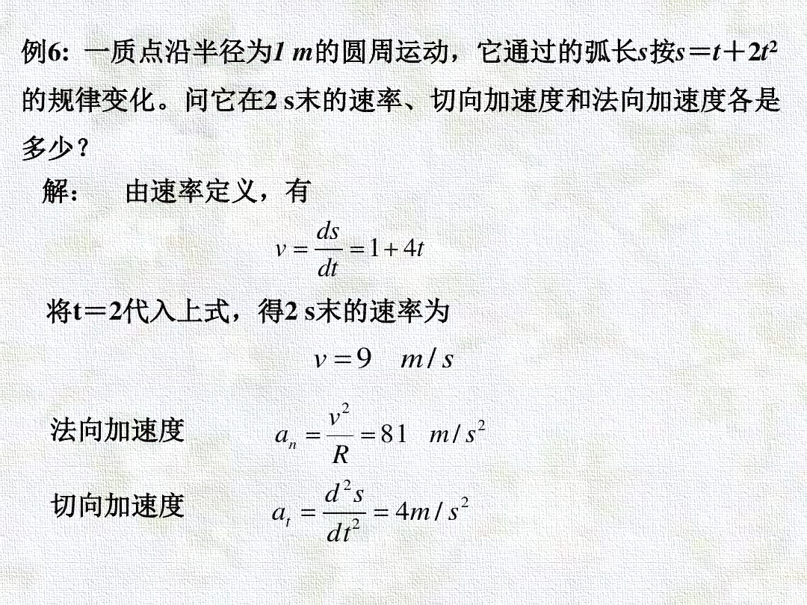

一质点沿半径为1 m的圆周运动，运动方程为，式中*θ*以rad计，*t*以s计，求：(1)*t*＝2 s时，质点的切向加速度和法向加速度；(2)当加速度的方向和半径成45°角时，其角位移是多少？

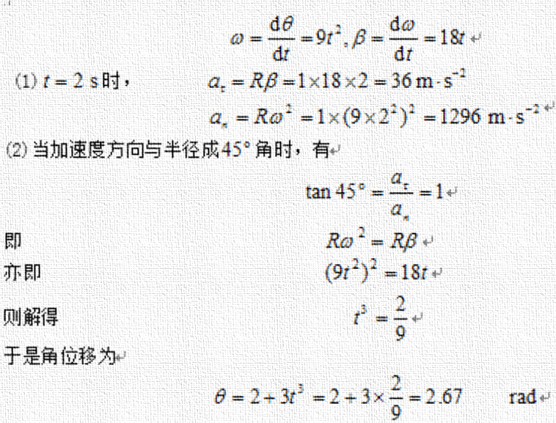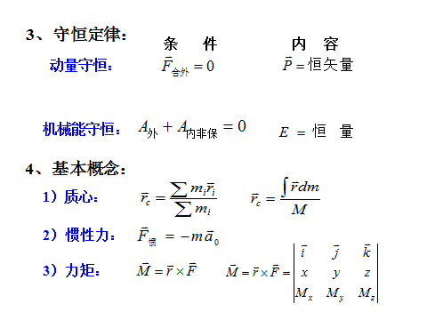

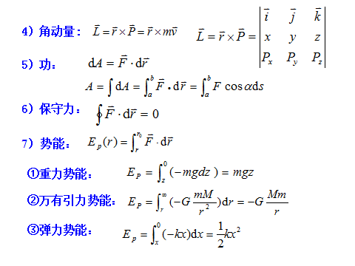

质点在流体中作直线运动，受与速度成正比的阻力(为常数)作用，=0时质点的速度为，证明(1) 时刻的速度为＝；(2) 由0到的时间内经过的距离为

＝()［1-］；(3)停止运动前经过的距离为；(4)当时速度减至的，式中*m*为质点的质量．

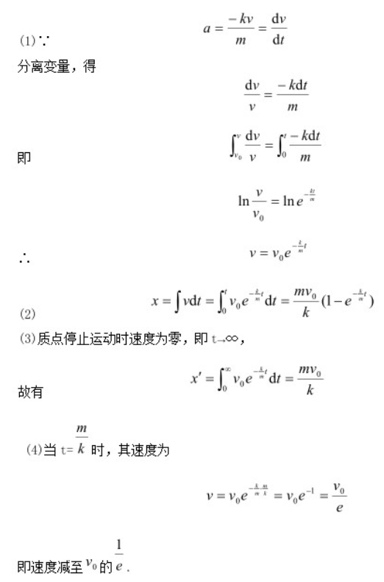

**Q1: 牛顿第二定律还有其它的表示形式吗？**

**A1: 我们可以用另一种写法** 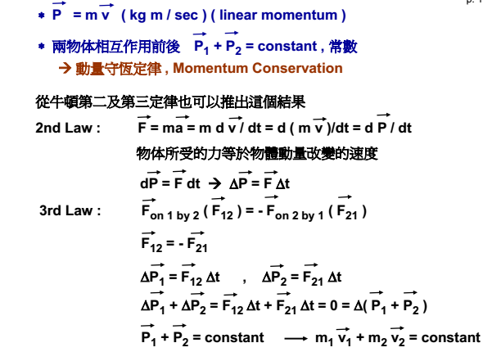

定义动量这个矢量：



**那么我们发现物体所受的力等于动量改变的速率**

**这个动量我们并不陌生，以前也接触过，这里特别强调要注意它矢量，方向与速度方向一致，计算时要考虑方向。**



**另外，对上式积分，我们可以定义I为力的冲量，上式表明合外力的冲量等于物体动量的增量，这也称为质点的动量定理。**

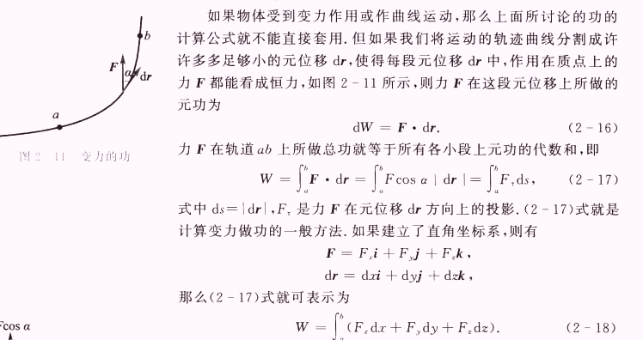

6.3. 设．(1) 当一质点从原点运动到时，求所作的功．(2)如果质点到处时需0.6s，试求平均功率．(3)如果质点的质量为1kg，试求动能的变化．

解: (1)由题知，为恒力，

∴ 

 （5分）

(2) 

(3)由动能定理， （5分）

6.4. 以铁锤将一铁钉击入木板，设木板对铁钉的阻力与铁钉进入木板内的深度成正比，在铁锤击第一次时，能将小钉击入木板内1 cm，问击第二次时能击入多深，假定铁锤两次打击铁钉时的速度相同．



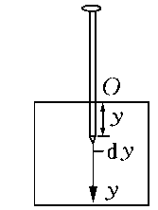

题2.18图

解: 以木板上界面为坐标原点，向内为坐标正向，如题2.18图，则铁钉所受阻力为



第一锤外力的功为

 ①（4分）

式中是铁锤作用于钉上的力，是木板作用于钉上的力，在时，．

设第二锤外力的功为，则同理，有

 ②（4分）

由题意，有



即 

所以， 

于是钉子第二次能进入的深度为



**功:** 

**动能：** 

**动能定理: 外力做的功等于动能的增量** 

**保守力：做功只与始末位置有关，与路径无关，比如重力，引力，弹力，静电力，保守力沿闭合路径做功为零**

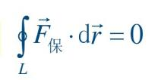

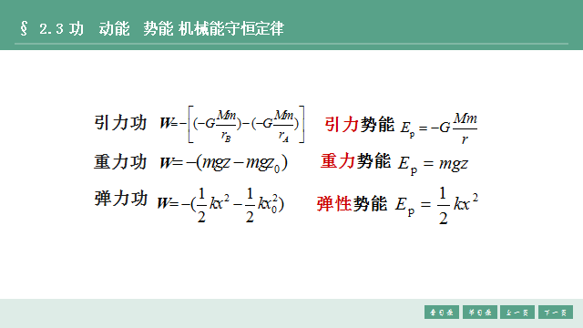

**势能:（由相对位置决定的能量）**

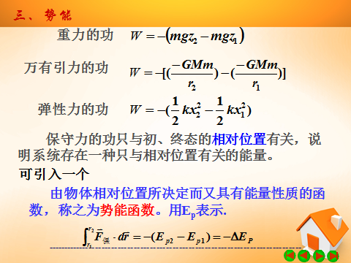

**保守力做功等于势能增量的负值**

**非保守力**：**做功与路径有关，如摩擦力**

**质点系动能定理**：

**考虑质点系（多个质点组成），外力和内力都可能做功，内力有非保守力和保守力两部分，动能定理可以表示为**







**机械能**：**机械能为动能与势能之和，那么外力和内非保守力做功等于机械能的增量。**

**机械能守恒条件**：**没有外力和非保守内力做功时**  并且 

**动量定理：**



**合外力的冲量等于物体动量的增量**

**动量守恒条件：合外力为零**

**弹性碰撞：动量守恒 机械能守恒**

**非弹性碰撞：动量守恒**

**计算题7.2：**利用非弹性碰撞测量子弹速度的古老方法m=10g, M=2kg, h=5cm，子弹打进木块后停留在木块内，木块高度上升h, 求出（1）子弹初速度u=? (2)过程中产生的热能

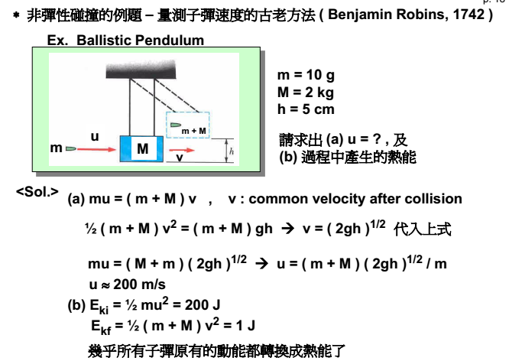

**计算题7.3：**如图所示,质量为m、速度为v的钢球，射向质量为m′的靶,靶中心有一小孔,内有劲度系数为k的弹簧，此靶最初处于静止状态，但可在水平面上作无摩擦滑动。求子弹射入靶内弹簧后,弹簧的最大压缩距离。

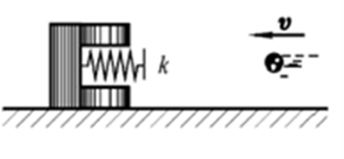

**振动和波动**

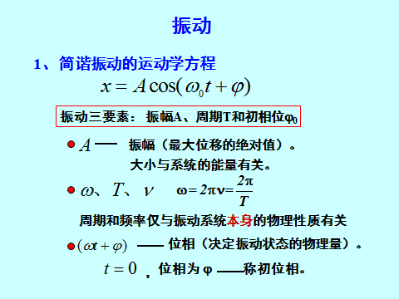

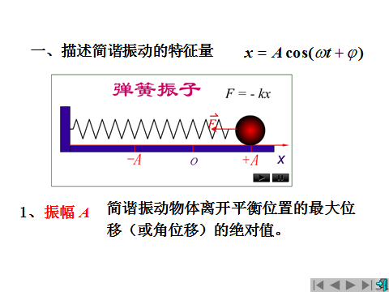



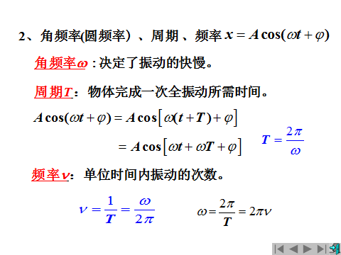

C:\Users\ayi\Desktop\Ctest\Documents\Tencent Files\306816459\FileRecv\MobileFile\Image\K$I1W`C$JJUMXHJ0Y]$K%NA.png

C:\Users\ayi\Desktop\Ctest\Documents\Tencent Files\306816459\FileRecv\MobileFile\Image_R2HH4URQ{NPV[N3YGDV851.png

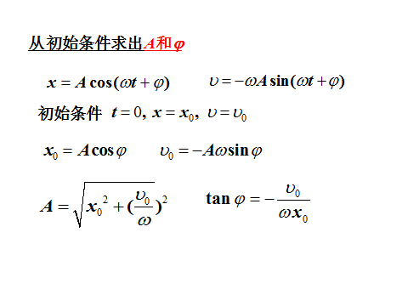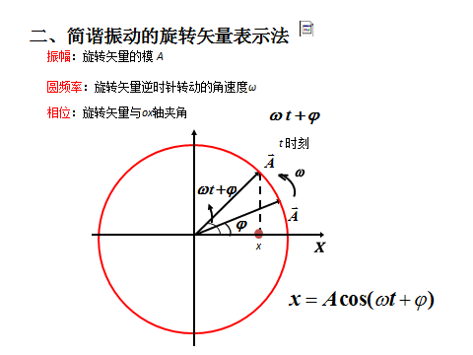

**弹簧振子沿*x*轴作简谐振动，振幅为0.4 m，周期为2 s，当*t*＝0时，位移为0.2 m，且向*x*轴负方向运动．求简谐振动的振动方程，并画出*t*＝0时的旋转矢量图．**

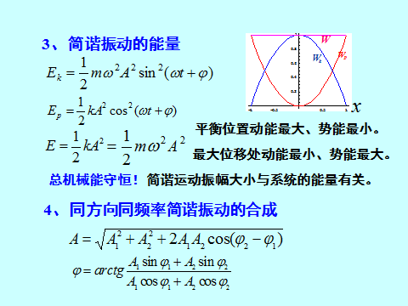

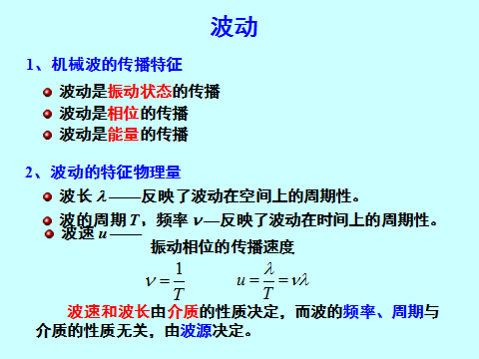

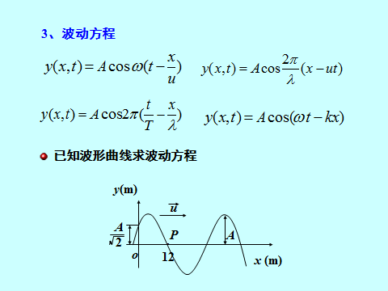

**当初相位为零时，波函数可以写成**

 （正x方向传播）

 （负x方向传播）

如果我们定义波矢k：

那么波函数也可以简单的写成：

（正x方向传播）

（负x方向传播）

**假设琴弦的两端固定，端点距离为L,波速为v,**

**（1）写出可能出现的波长和频率(考虑弦上的驻波)**

**（2）如果想要改变频率（调音）该怎么办呢？**

**那么管乐器呢？**

**管乐器中的驻波是管内空气周期振动形成的驻波，对所有的振动空气柱来说,在闭口端总形成波节,振动的位移量为零;而在开口端总形成波腹**

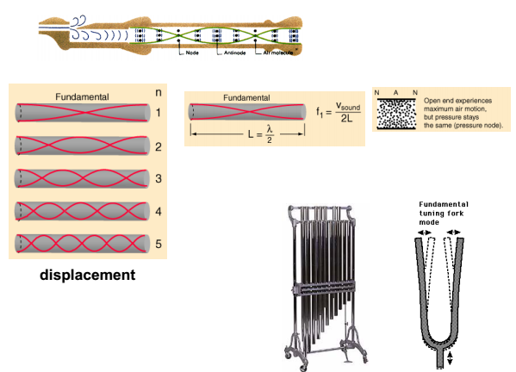



**人耳对于那个频率的声音最敏感呢？（假设从鼓膜到外耳的距离L=2.54cm，考虑空气驻波）**

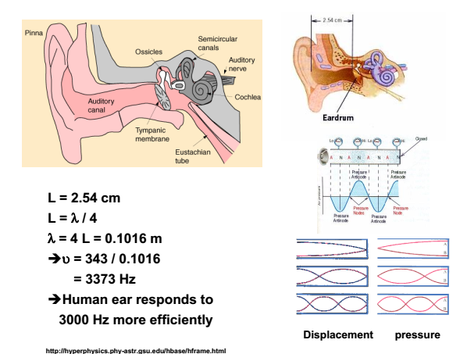

**热学复习**

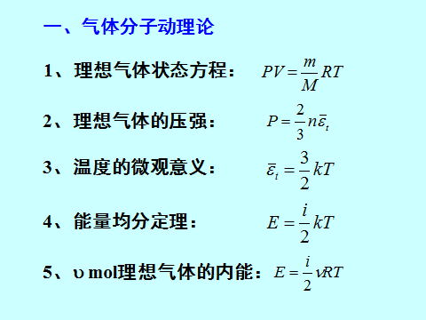

**写出理想气体状态方程，并根据状态方程分析，潜水者在上升的过程中是非匀速的，从水下90米深上升到80米深， 和从水下10米上升到水面，那段过程更需要谨慎缓慢？为什么？**

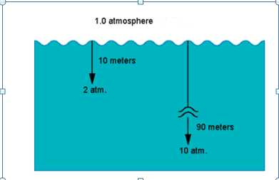

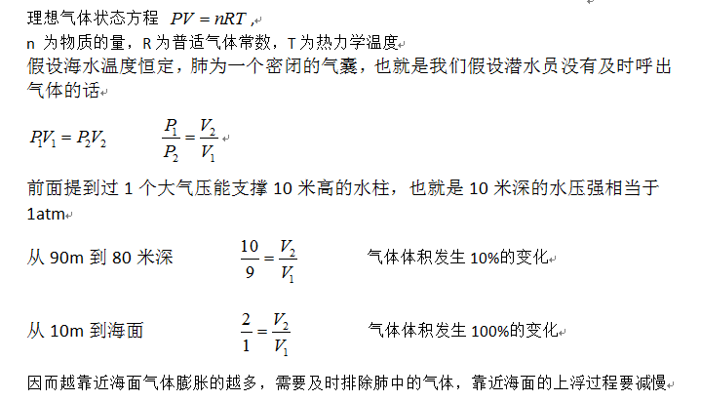

**假设理想气体分子装在一个长高宽都为L的立方体中，压强来源于气体分子随机运动撞击容器壁所产生的力，总分子数为N,每个分子质量都为m**

**定义方均根速率为分子速率平方的平均值开根号：**

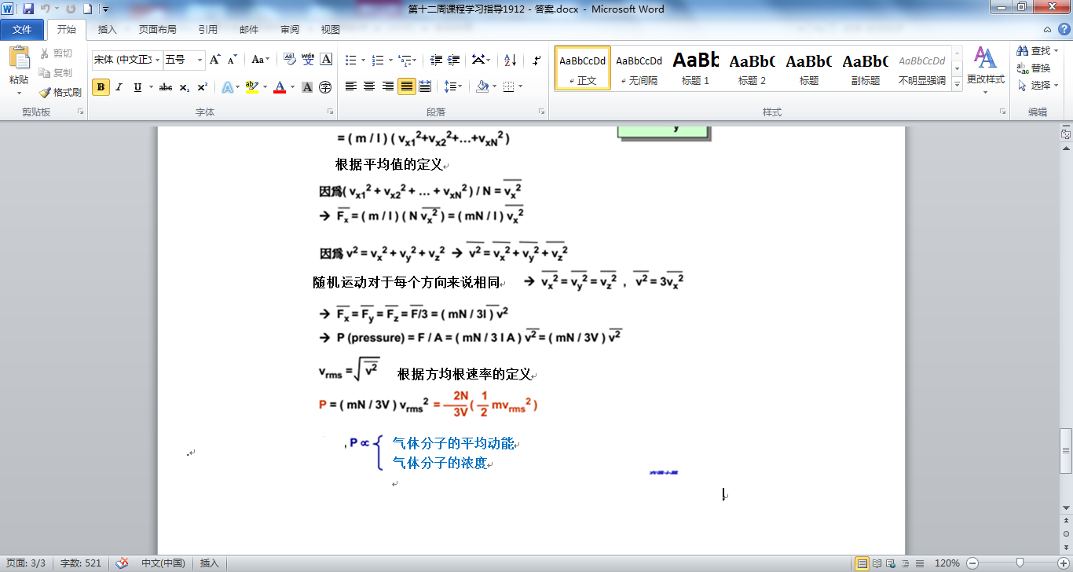

**这里的**就是分子的平均平动动能，我们学过运动的几种形式平动，转动，振动，这里压强是由于分子撞击器壁的平移运动引起的，与转动和振动无关。

**容积为20.0 L的瓶子以速率*v*＝200 m·s-1匀速运动，瓶子中充有质量为100 g的氦气．设瓶子突然停止，且气体的70%的定向运动动能转变为气体分子热运动的动能，瓶子与外界没有热量交换，求热平衡后氦气的温度、压强、内能及氦气分子的平均动能各增加多少？**

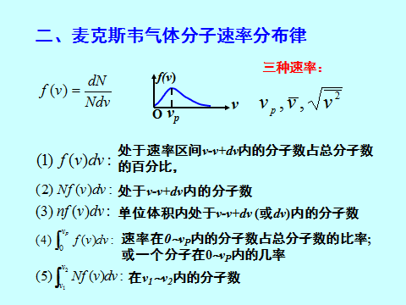

物理意义：表示在温度为T的平衡态，速率在v附近单位速率区间的分子数占总分子数的百分比

根据此定义，那么速率在v1到v2之间的分子数所占百分比就可以表示为：

自然，速率从0到无穷大的分子数为N,占比为100%

所以有归一化条件 

麦克斯韦在1860年从理论上导出理想气体的速率分布为：

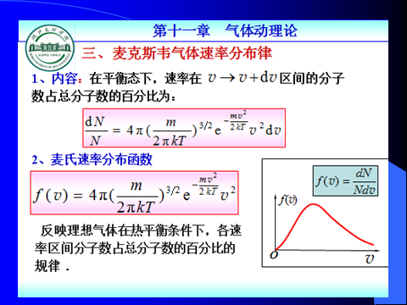

最概然速率： 麦克斯韦分布函数中函数极值点对应的速率

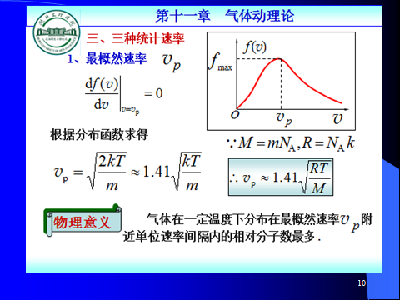

**温度为T时，根据麦克斯韦速率分布函数，证明速率的平均值**

**总结**：最概然速率，平均速率，方均根速率表达式有差别，但是都与温度和分子质量有关

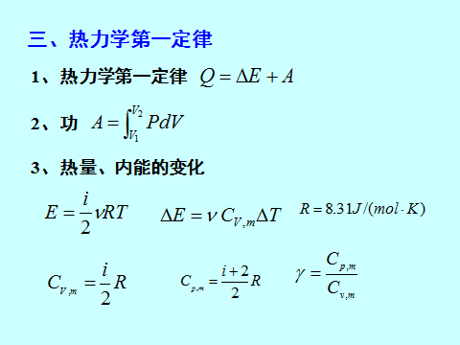

**热力学第一定律：**

**实际上就是热力学中的能量守恒定律，对任何过程都成立**

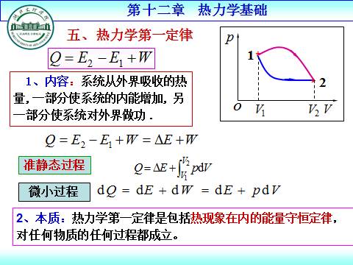

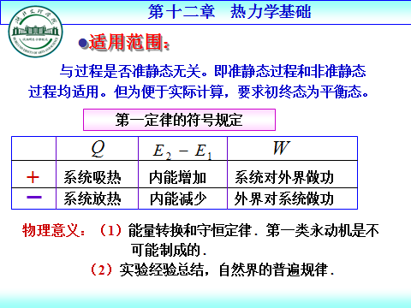

**等体过程：体积不变的过程**

**分析如图等体过程中系统对外界做的功是多少，这时热力学第一定律可以写成什么形式？**

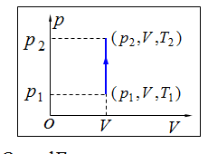

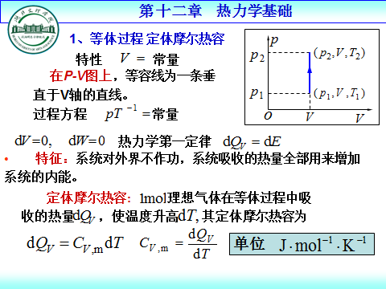

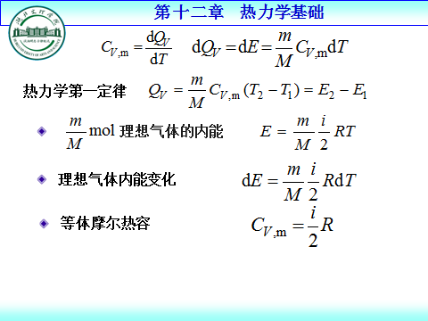

**二.等压过程**

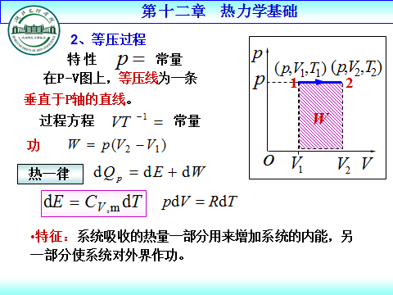

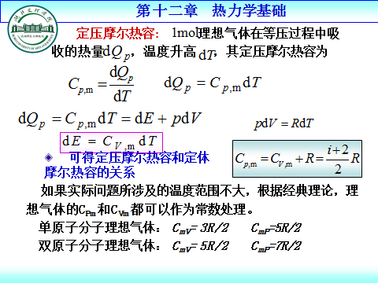

**比热比**：等压摩尔热容与等体摩尔热容之比，

**练习题14.3：根据热力学第一定律和理想气体状态方程，推导等压摩尔热容与等体摩尔热容的关系,并写出比热比的表达式？**

**三.等温过程**

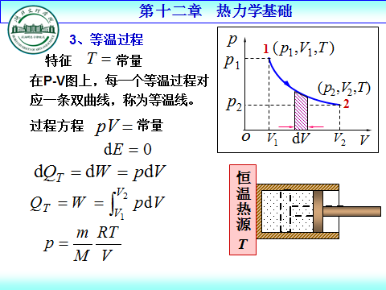

**四.绝热过程**

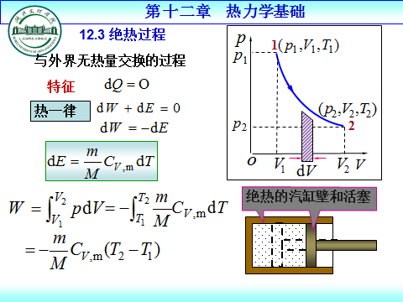

**绝热线的斜率大于等温线的斜率**

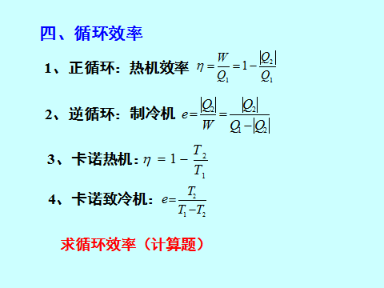

**1** 1 mol 氦气经过如图所示的循环过程，其中,

求1—2、2—3、3—4、4—1各过程中气体吸收的热量和热机的效率 .

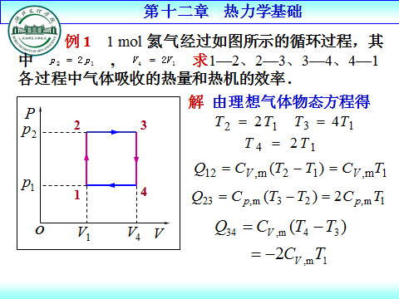

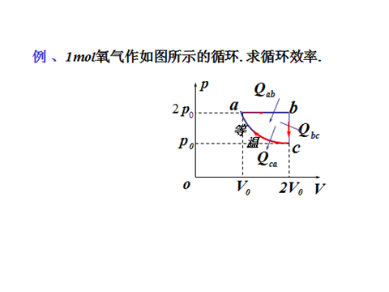

**根据热机效率公式，我们需要知道在循环过程中放热和吸热各是多少，因而要判断每个过程是吸热还是放热，并计算具体数值。**

**a到b过程温度升高的等压过程,吸热可以表示为**

**b到c过程是温度降低的等体过程，放热可以表示为**

**c到a 是等温过程，放的热的外界对系统所做的功**

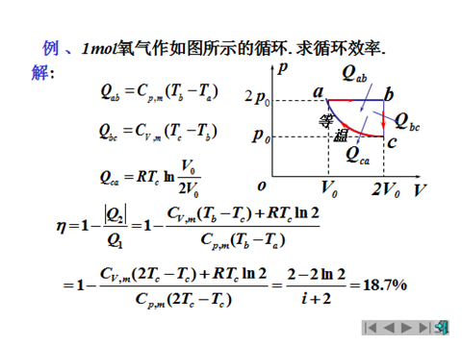

**第二定律的Kelvin表述(1851年)**

**内容：不可能从单一热源吸收热量使之全部转化为有用的功而不产生其它影响。**

**或：不可能把单一热源吸收热量自动全部转化为有用的功。**

**功变热不可逆**

**不可能制成一种循环动作的热机，它只从一个单一温度的热源吸取热量，并使其全部变为有用功，而不引起其他变化.**

**第二定律的Kelvin表述表明，功可以自动全部转化为热量，而热量不可能自动全部转化为功。**

**第二定律的Clausius表述表明，热量可以自动由高温物体传到低温物体，但不能自动由低温物体传到高温物体。**

**热力学第二定律的两种表述是等价的**

# 波动光学

**相干光：**

**这两束光在相遇区域：**

**①频率相同； ②振动方向相同；③相位差保持恒定**

**光源中的分子或原子间歇性的向外发光，间隔时间很短10-8-10-11秒**

什么是光程? 在不同的均匀媒质中，若单色光通过的光程相等时，其几何路程是否相同?其所需时间是否相同?在光程差与位相差的关系式中,光波的波长要用真空中波长,为什么?

解:．不同媒质若光程相等，则其几何路程定不相同；其所需时间相同，为．

因为中已经将光在介质中的路程折算为光在真空中所走的路程。

**劈尖的应用**

例：13.13、波长为680nm的平行光垂直照射到＝0.12m长的两块玻璃片上，两玻璃片一边相互接触，另一边被直径=0.048mm的细钢丝隔开．求：

(1) 两玻璃片间的夹角?

(2) 相邻两明条纹间空气膜的厚度差是多少?

(3) 相邻两暗条纹的间距是多少?

(4) 在这0.12 m内呈现多少条明条纹?

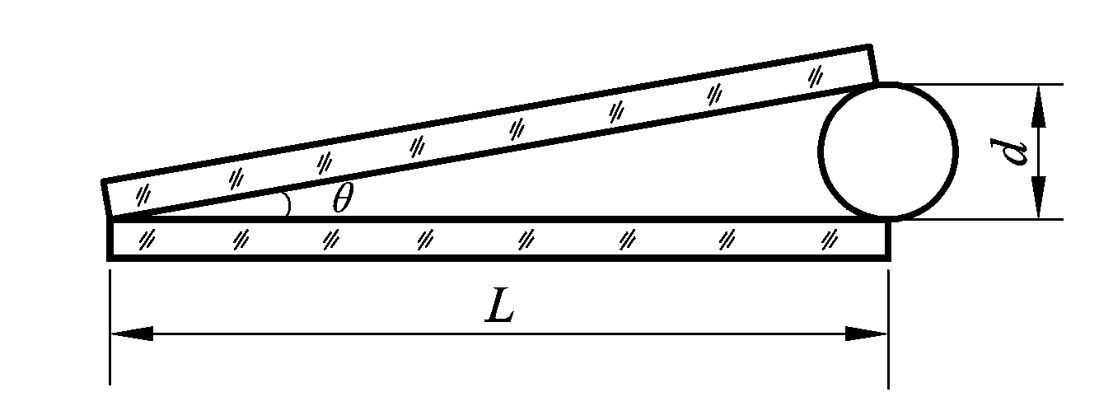

题13.13图

解: (1)由图知，，即

故 (弧度)(2)相邻两明条纹空气膜厚度差为 (3)相邻两暗纹间距 

(4)条

起偏与检偏(只考虑线偏振光)

**起偏：** 把自然光变成偏振光。

**起偏器：**用作起偏的仪器。例如，偏振片，双折射晶片等。**当自然光通过起偏器时，它可使自然光只剩下一个方向的振动，而另一个方向的振动则被吸收。**

当偏振光入射时，偏振器也只是让偏振光中沿其透光轴方向上的分量通过。

**检偏：**用偏振器来检查某入射光的振动状态或偏振状态。

**马吕斯定律**

通过起偏器后偏振光的强度为，则通过检偏器后的强度为



θ：为起偏器与检偏器两透光方向的夹角。

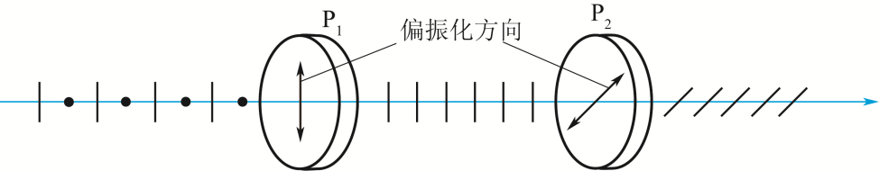

原因：若通过起偏器后，光振动的振幅为；则通过检偏器后，光振动的振幅为，所以光强是

。

**可见，θ＝90o时，检偏器不透光，即有消光现象。**